SGDP国际化解决方案

需求
国际化解决方案是应公司海外游戏输出的战略需求而提出，为配合达成这一点，常规MMO游戏至少需要达成以下几个目标。
客户端：
- 对于不同国家（比如：越南、韩国、日本）的语言版本，客户端代码无需做重大调整与修改，最好能做到仅需调整美术资源即可，达成这个目标虽然很难，但至少应该做到客户端代码无需作重大调整与重构。
- 最好能做到不通国家之间的版本，做些简单替换即可，将维护成本降低。
- 最好无需对不同国家版本，需要采用多重维护，，一个简单功能升级，需要在不同版本中作多重验证。
服务端：
- 能做到在不通语言平台上稳定运行，而无需做修改。
- 最低目标是做到能不在修改代码基础上，很快实现本地化操作、运营。

SGDP当前解决方案
- 字符串编码方案选择
SGDP服务端同时支持：Unicode（UCS-2LE、UCS-4LE）、UTF-8。
其中：
Unicode编码方案：对于windows平台，sgdp在采用Unicode编码选择，默认使用：UCS-2LE，客户端，服务端均如此；对于服务端在linux平台下，sgdp默认使用编码方案为：UCS-4LE。

UTF-8编码：windows平台与linux平台均可采用UTF-8编码。
- SGDP底层对字符串编码的支持
  - SGDP在最底层组件：SDU，参考了windows平台下的TCHAR机制，即为linux平台下也提供TCHAR接口。
例如：
在需要通过编译选项，编码方式设定的情况，开启或关闭UINICODE宏，TCHAR将分别代表：CHAR（ANSI、UTF-8字符串数据类型）或WCHAR（UCS-2LE或UCS-4LE）数据类型：
#ifdef UNICODE
typedef WCHAR TCHAR;
#else
typedef CHAR TCHAR;
#endif
提供通用字符串操作宏：tstring
#ifdef UNICODE
typedef std::wstring tstring;
#else
typedef std::string tstring;
#endif

字符串常量的定义区分：
#ifdef UNICODE
#define _SDT(x) L##x
#else
#define _SDT(x) x
#endif

  - SGDP提供了一系列的宏，这些宏将自动在Unicode版本、UTF-8，并且，考虑到linux平台不支持Unicode字符串编码，提供一系列的字符串操作宏：
例如：
求取字符串长度：
#ifdef UNICODE
#define _SDTStrlen SDWcslen
#else
#define _SDTStrlen SDStrlen
#endif
  - SGDP提供了一系列字符串转换API和宏。
例如：将字符串统一转换为UTF-8编码的字符串。
#ifdef UNICODE
#define _SDTT2UTF8(x) SDW2UTF8(x).c_str()
#else
#define _SDTT2UTF8(x) (x)
#endif
- SGDP日志内容存储：
日志内容存储为UTF-8文件，日志内容是将字符串转为UTF-8编码格式后，写入文件的。
例如：
m_fpFile = fopen((szFile), "ab");
if ( m_fpFile )
{
CHAR szBOM[4] = {(CHAR)0xEF, (CHAR)0xBB, (CHAR)0xBF, 0}; // UTF-8文件标识位。
fwrite(szBOM,1,4,m_fpFile) ;
fflush(m_fpFile) ;
}
- 配置文档：建议使用UTF-8字符集。
例如：常用xml配置文档
<?xml version="1.0" encoding="UTF-8"?> // UTF-8文件标识位。
<config servername="Balance Server" serverid="1-1-1-1">
<listen ip="0" port="7001" recvbuf="1048576" sendbuf="1048576"/>
<pipeconf file="config/pipeconf.xml" />
<iplist file="config/iplist.xml" />
<log>
<levels>
<level log="SYS_CRITICAL">y</level>
<level log="SYS_IMPORTANT">y</level>
<level log="SYS_INFO">y</level>
<level log="USR_CRITICAL">y</level>
<level log="USR_IMPORTANT">y</level>
<level log="USR_INFO">y</level>
<level log="DBG_INFO">y</level>
</levels>
</log>
</config>

- 数据库字符串存储：建议使用UTF-8字符集。
例如：
#define SQL_CREATE_ROLE_DB_STRING "CREATE TABLE roleinfo (\
RoleId bigint(20) unsigned NOT NULL AUTO_INCREMENT,\
RoleName varchar(25) NOT NULL,\
RoleStatus tinyint(1)NOT NULL,\
UserType varchar(21) NOT NULL,\
UserID varchar(21) NOT NULL, \
SceneID varchar(21) NOT NULL,\
MAXHP int unsigned NOT NULL,\
MAXMP int unsigned NOT NULL,\
HP int unsigned NOT NULL,\
MP int unsigned NOT NULL,\
Layer smallint(2) unsigned NOT NULL,\
PosX int unsigned NOT NULL,\
PosY int unsigned NOT NULL,\
PosZ int unsigned NOT NULL,\
Dir smallint(2) unsigned NOT NULL,\
Face tinyint(2) unsigned NOT NULL,\
FaceColor tinyint(2) unsigned NOT NULL,\
HairType tinyint(2) unsigned NOT NULL,\
HairColor tinyint(2) unsigned NOT NULL,\
Sex tinyint(1) unsigned NOT NULL,\
Career tinyint(1) unsigned NOT NULL,\
Grade tinyint(2) NOT NULL,\
Level smallint(3) unsigned NOT NULL,\
Equiptments blob,\
CreateTime datetime NOT NULL default '0000-00-00 00:00:00',\
DeleteTime datetime NOT NULL default '0000-00-00 00:00:00',\
UnDelTime datetime NOT NULL default '0000-00-00 00:00:00',\
UpdateTime datetime NOT NULL default '0000-00-00 00:00:00',\
ExtraState tinyint(3) unsigned NOT NULL default '0',\
RoleDeleted tinyint(1) default NULL,\
PRIMARY KEY (RoleId),\
UNIQUE KEY RoleName (RoleName),\
KEY UserType (UserType),\
KEY UserID (UserID)\
)DEFAULT CHARSET=utf8" // 指定数据字符串编码选择与支持为：UTF-8
- Cpp、h等源代码文件，使用ANSI字符集。
这是基于Visual Studio开发环境对UTF-8支持的不足。

配套实施工具
- 协议生成工具——coder
Coder是SGDP提供的网络游戏协议代码自动生成工具，针对国际化SDCoder提供了对不同编码字符集的转换，通常的游戏客户端与服务端所使用的字符集不同，在使用SDCoder根据用户的配置，若客户端与服务端的字符集不同，生成协议层加包，解包操作的代码内自动加入了协议自动转换操作，此操作对开发人员是透明的，开发人员无需关心字符集转换的繁琐操作，大大降低了国际化的开发难度。
Coder通过配置文件的方式让开发人员描述自己的协议，Coder通过开发人员提供的配置生成相应的网络层协议代码，对国际化的支持，Coder内部的原理如下：假设客户端使用UTF32LE字符集，服务端使用UTF-8字符集。
- 使用Coder为客户端生成网络协议层代码时，配置主机字符集为UTF32LE，远端主机字符集为UTF-8。
- 使用Coder为服务端生成网络协议层代码时，配置主机字符集为UTF-8，远端主机字符集为UTF32LE。
在客户端使用Coder所生成的代码进行加解包操作时，在代码内部自动将UTF32LE字符集所对应的字符串转换为UTF-8，服务端的情况与此相反。客户端或服务端任何一端字符集发生变化时，只需用Coder重新生成协议层代码即可，若不改变协议本身，协议层代码的调用接口也不会发生更改，最大化的减少开发人员的工作量，提高开发效率。
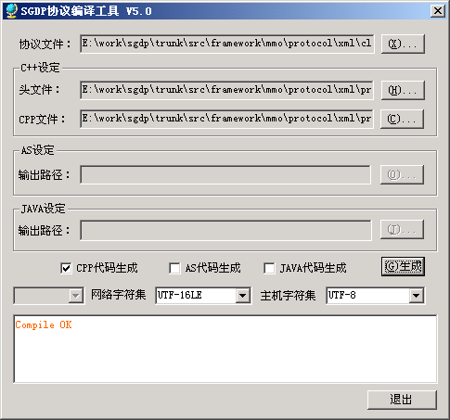

- 字符串生成管理工具——StringGenerator
StringGenerator是一款根据xml配置文件分析处理在标准格式输出函数中的字符串参数的小工具，可根据各种需求应用与客户端与服务器，目的是为了多语言翻译方便而建立。
主要功能
1>、支持ANSI-ISO C++，也可根据需求添加/不使用SGDP中的类型定义。
2>、支持多国语言，减少翻译人员工作，可以直接修改语句元素语序。
3>、支持多文件输出，文件名可以自定义，同理，namespace。
4>、根据格式输出符命名字符串宏。
5>、提供字符串宏对应ID。
6>、操作简单，易于使用。
配置文档
StringGenerator的协议配置文件为一个标准的xml文件，开发者需要根据要求配置相应的节点，这些配置的节点会最终被StringGenerator生成为不同目标语言的代码。请注意保持xml文件的编码与文件首行的声明相一致，否则可能导致生成失败。

根节点
<code decoding="GBK">
…
</code>

属性decoding
输出文件（.h）编码，可以根据语种对应的ANSI编码调整

output节点，父节点为code节点
<output filename="sample.h">
...
</output>

属性filename：输出对应头文件名

namespace子节点 ，父节点为output节点。
< namespace name="mouse_err">
…
</namespace>

属性name：定义生成的namespace名

message节点，父节点为namespace节点。
message id="1" varname="USER1_MOV" msg="状态 %s 编号 %p内存地址 %d " parsort= "1:3:2"

- 属性ID：字符串的ID。
- 属性varname
常量的名，StringGenerator会根据其中的格式输出符添加后缀至宏名末尾
- 属性msg：字符串内容
- 属性Parsort：参数顺序，可以根据这个顺序调整最终宏体定义的格式输出符顺序

使用说明
StringGenerator的使用非常简单，暂时只支持GUI方式，一份xml配置文件可以生成多组文件
GUI方式
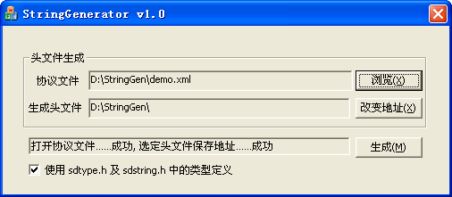
单击“浏览”选择xml所在目录，如果需要改变输出目录请“改变地址”

根据需求勾选sdtype，单击“生成”按钮便可生成.h及.cpp文件，单击“生成”可打开其所在目录进行查看
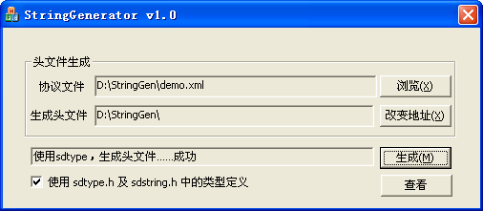

使用规范
StringGenerator工具在使用时需要注意几点潜在的使用规范，如果使用不当可能导致生成失败或者直接让StringGenerator无法继续工作，为了使您的工作顺利进行，请确保在使用前仔细阅读过本使用规范。
- 请确保xml文件路径及文件名中除了扩展名外不含".xml"串，这可能导致目标目录生成失败
- 请确保节点的父子关系正确及命名正确
- 请确保xml文件的编码与首行声明一致，否则不能正确生成
- msg属性值中现在可以使用多国语言，但请确保您的xml编码支持它
- message节点中，请保证顺序与sample中相同
- 请保证您所在语种的操作系统中，ANSI对应的编码（如日语请使用CP932）在decoding属性值，即为输出环境可以接受的编码，否则即使成功可能导致生成的文件不能正常使用。

关键第三方库介绍——libiconv
SGDP整个字符串编码转换操作，都是基于开源第三方库：libiconv。
libiconv库为需要做转换的应用提供了一个iconv()的函数，以实现一个字符编码到另一个字符编码的转换。
包括的编码有：
欧洲语系
ASCII, ISO-8859-{1,2,3,4,5,7,9,10,13,14,15,16}, KOI8-R, KOI8-U, KOI8-RU, CP{1250,1251,1252,1253,1254,1257}, CP{850,866}, Mac{Roman,CentralEurope,Iceland,Croatian,Romania}, Mac{Cyrillic,Ukraine,Greek,Turkish}, Macintosh
犹太语系
ISO-8859-{6,8}, CP{1255,1256}, CP862, Mac{Hebrew,Arabic}
日文
EUC-JP, SHIFT_JIS, CP932, ISO-2022-JP, ISO-2022-JP-2, ISO-2022-JP-1
中文
EUC-CN, HZ, GBK, GB18030, EUC-TW, BIG5, CP950, BIG5-HKSCS, ISO-2022-CN, ISO-2022-CN-EXT
朝鲜文
EUC-KR, CP949, ISO-2022-KR, JOHAB
亚美尼亚语
ARMSCII-8
格鲁尼亚语
Georgian-Academy, Georgian-PS
塔吉克语
KOI8-T
泰国语
TIS-620, CP874, MacThai
老挝语
MuleLao-1, CP1133
越南语
VISCII, TCVN, CP1258
特殊平台
HP-ROMAN8, NEXTSTEP
全部Unicode
UTF-8
UCS-2, UCS-2BE, UCS-2LE
UCS-4, UCS-4BE, UCS-4LE
UTF-16, UTF-16BE, UTF-16LE
UTF-32, UTF-32BE, UTF-32LE
UTF-7
C99, JAVA
按照uint16_t或uint32_t的全部Unicode(with machine dependent endianness and alignment)
UCS-2-INTERNAL, UCS-4-INTERNAL
按照`char'或`wchar_t'的某些本地依赖 (with machine dependent endianness and alignment, and with OS and locale dependent semantics)
char, wchar_t 犹太语系
空编码名称等价于，它不依赖于本地编码
当选择了配置选项 --enable-extra-encodings 以后,会支持下面几种扩展编码:
欧洲语系
CP{437,737,775,852,853,855,857,858,860,861,863,865,869,1125}
犹太语系
CP864
日语
EUC-JISX0213, Shift_JISX0213, ISO-2022-JP-3
土库曼语
TDS565
特殊平台
RISCOS-LATIN1
通过到Unicode的转换，所有这都可以互相转换些编码。
当然这个翻译也有局限性，比如当一个字符在目标的编码里没有的对应字符的时候，转换程序会自动选择一个最相近的。当目标编码前面加上的时候，转换开始。
libiconv多被用在应用需要多字节编码而目标系统不支持多字节编码的时候。

